代理商功能补充需求_20140730

修订记录
版本 | 修订人 | 时间 | 备注
V2.0.4 | 杨健 | 2014-07-29 | 代理商补充需求描述
V2.0.4 | 杨健 | 2014-07-30 | 补充买卖用户及修订描述

代理商管理规则
【名词定义】
1、虚拟代理商：指拥有代理商分润计算权利、拥有虚拟代理商激活码（代理商代号）的用户；但没有分润结算、订购刷卡器的权利。
2、正式代理商：指拥有代理商运作全部权限的用户。
3、买卖用户：指虚拟代理商将名下绑定的用户以批量的方式转入正式代理商名下，该批用户在虚拟代理商名下期间产生的分润不结算。
4、指定转让：指虚拟代理商指定某个具体的正式代理商，选择名下的一批用户并出价，在正式代理商付款后达成转让。
5、公开转让：指虚拟代理商不指定某个具体的正式代理商，选择名下的一批用户并出价，所有正式代理商都能看到该转让信息，有意向的正式代理商自行选择，支付对应款项后达成转让。

【代理商申请流程修订】
为了区分用户在线申请时选择虚拟代理商还是正式代理商，以及令虚拟代理商申请操作更便捷，将原代理商申请流程修订如下：
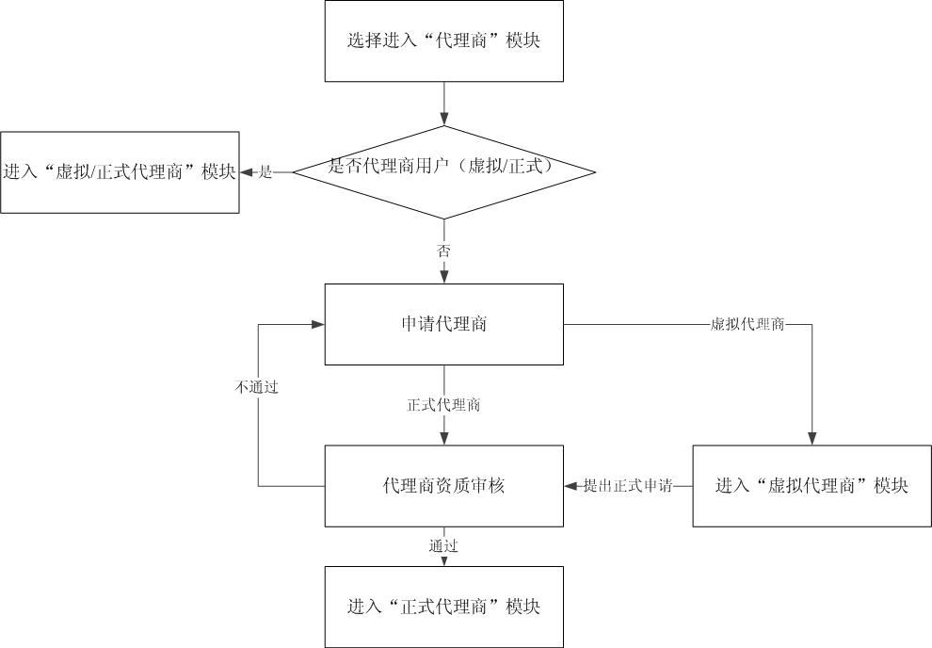
1、虚拟代理商申请时，无需填写正式代理商的信息，只需一键完成，系统分配生成一个虚拟代理商代号，同时该用户绑定自身的代理商代号；
2、虚拟代理商运作周期为三个月，到期后如没有进行转正申请，帐号自动注销。

【用户买卖规则】
虚拟代理商转让出售用户的方式有两种：指定转让、公开转让。
创建转让的步骤：
- 虚拟代理商在自己绑定的用户名单下选择一个转让用户清单；
- 设置该转让的议价；
- 填写自己接收转让费的收款账户；
- 选择转让模式：指定一个正式代理商，或公开转让；
- 转让记录创建后，可以对转让信息进行修订或撤销，若进入修订状态，系统先锁定该转让记录，防止接单代理商同时进行交易。
接收转让的步骤：
- 正式代理商可以在代理商界面查看转让给自己的记录及公开转让记录；
- 正式代理商有权查阅转让用户的具体清单，包括用户帐号、交易笔数、分润贡献，同时可查阅及确认转让人的联系方式、转让价格和收款帐号信息；
- 正式代理商达成意向后，对该笔转让交易进行付款，同时系统锁定该转让记录，防止转让人进行编辑或撤销，支付的收款账户及金额已经设置好，在支付成功后，系统后台将这批用户的绑定关系进行转移，历史分润不结算。

